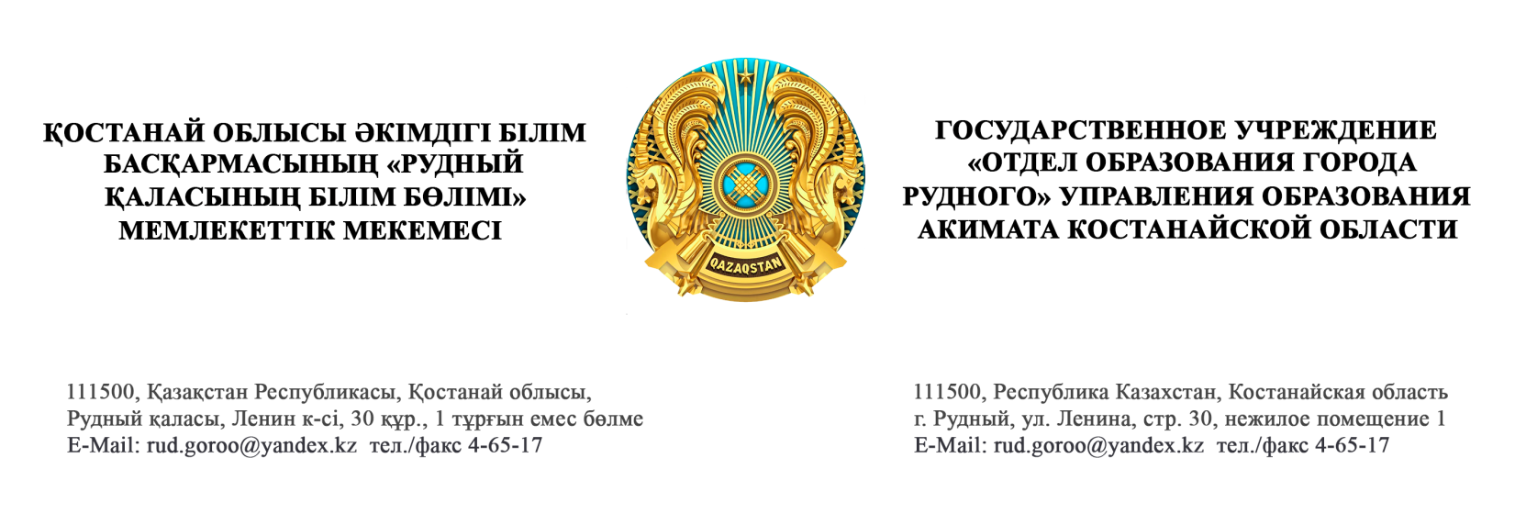**№ 506 от 09.03.2023 года**

**Директору**

**КГУ«Школа-гимназия № 7**

**имени Беймбета Майлина**

**отдела образования города**

**Рудного»**

ГУ «Отдел образования города Рудного» Управления образования акимата Костанайской области сообщает о проведении **13-14 марта 2023 года** областного этапа VI Республиканского конкурса молодых педагогов «Новой школе - современный учитель».

Этапы конкурса «Открытый урок», «Самопрезентация «Начало творческого пути», будут проводиться на базе школ города Костаная.

В связи с этим, просим обеспечить явку участника, согласно *Приложению 1.*

Приложение: 3 листа

**Руководитель Т. Жайлибаев**

*Исп.: Сыч Н.В.*

*Тел.: 4 00 32*